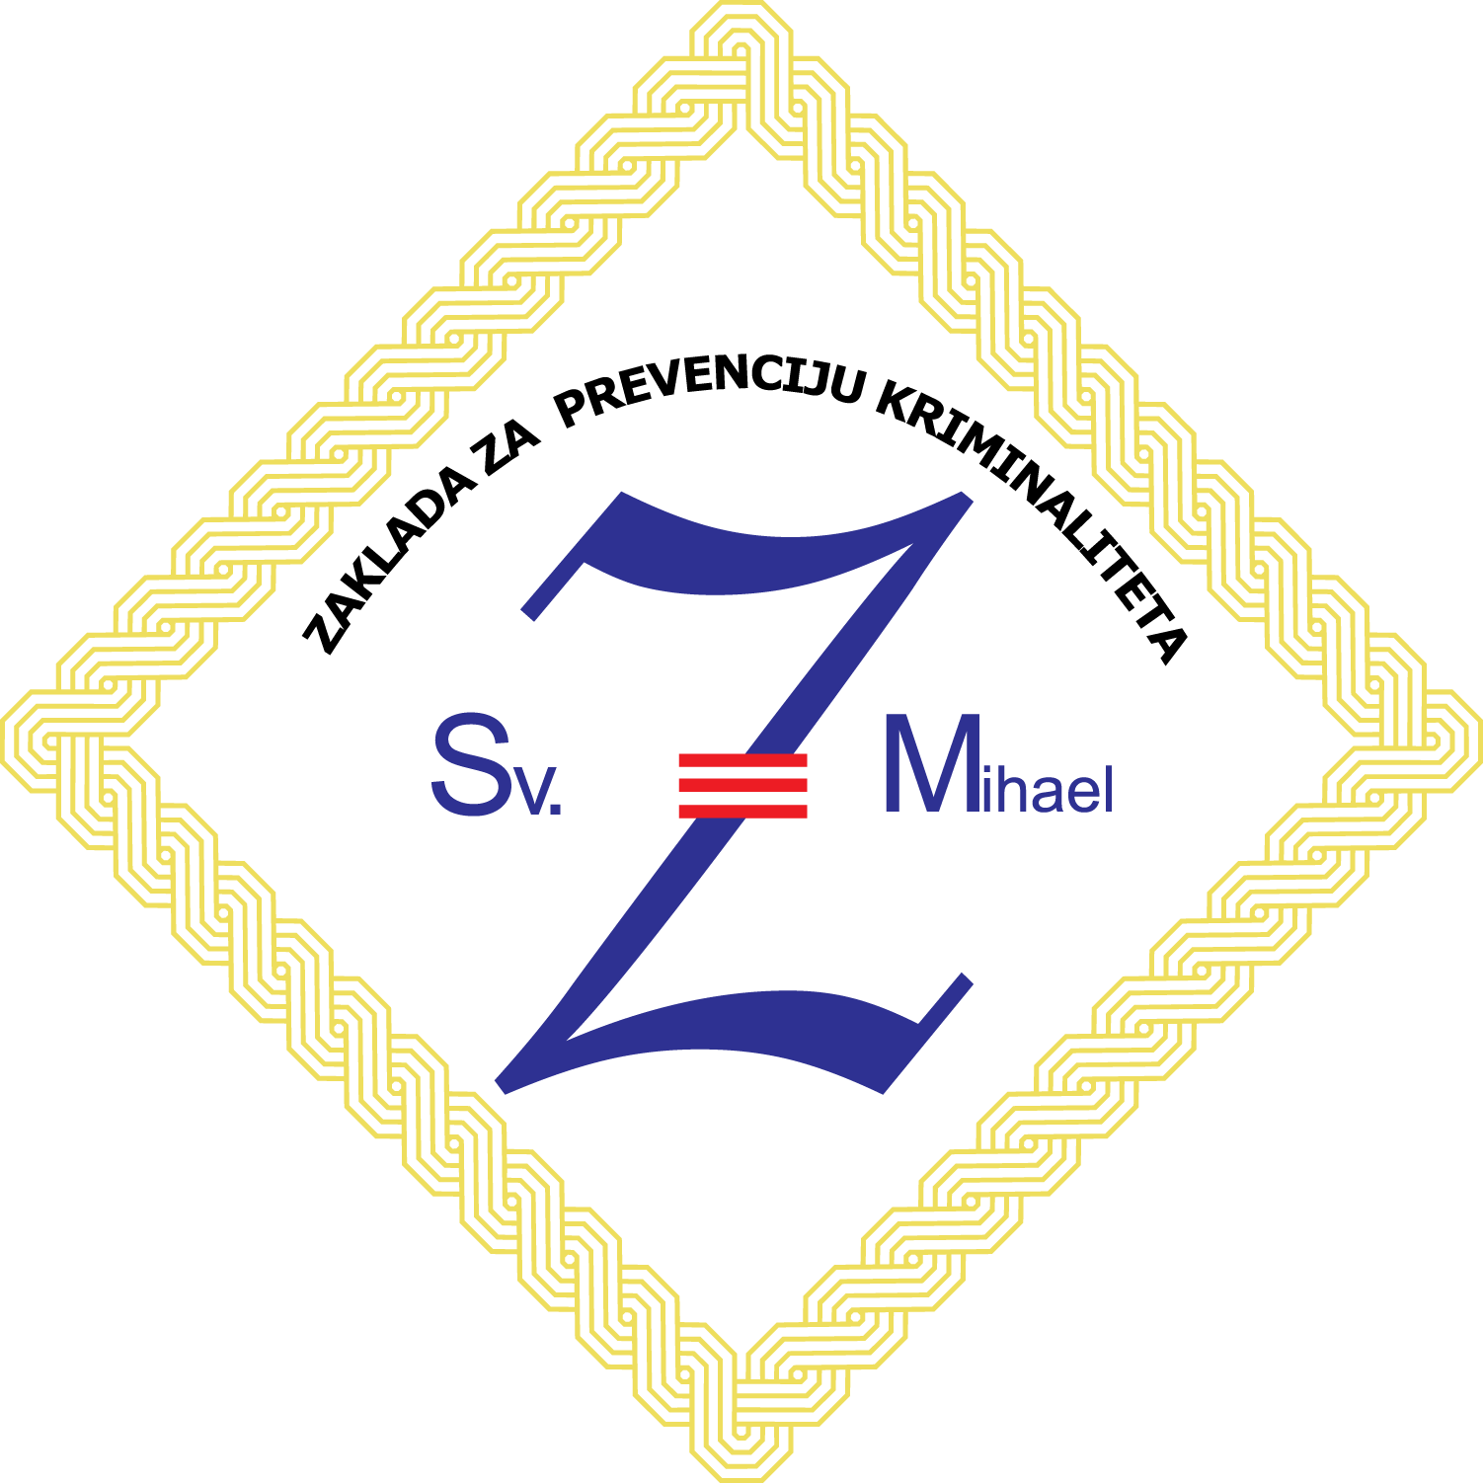
ZAKLADA ZA PREVENCIJU
KRIMINALITETA “SVETI MIHAEL”

KLASA: 024-04/26-01/3
URBROJ: 2186-01-26-1
Varaždin, 27. siječnja 2026.

IZVJEŠĆE O RADU ZA 2025. GODINU

Zaklada za prevenciju kriminaliteta „Sveti Mihael“ (u daljnjem tekstu: Zaklada) osnovana je Odlukom Županijske skupštine Varaždinske županije na sjednici održanoj 19. studenog 2013. godine, a osnivanje je odobreno Rješenjem Ministarstva uprave Republike Hrvatske. Ova Zaklada je jedina takve vrste u Republici Hrvatskoj, a već na početku rada dobila je nagradu za najbolji projekt lokalne samouprave u području sigurnosti.

U 12 godina aktivnog rada od osnivanja pa do danas, Zaklada je ostvarila veliki broj programa na prevenciji kriminaliteta u Varaždinskoj županiji.

Upravitelji Zaklade bili su zamjenici župana Alen Kišić, Tomislav Paljak te Silvija Zagorec, dok je sada na mjestu upraviteljice Zaklade Jelena Blaži.

Rješenjem Županijske skupštine Varaždinske županije od 15. listopada 2025. godine, predsjednikom Upravnog odbora imenovan je Zdenko Đuras.

Zamjenik predsjednika Upravnog odbora je Dalibor Božić, a članovi Upravnog odbora su: Sandra Županić, Vjeran Rožić, Tatjana Novak, Darko Galić i Luka Brezovec.

Tajnica Zaklade je Marina Kolarić.

Svi članovi i članice Upravnog odbora, upravitelj te tajnica Zaklade, odrekli su se naknade za svoj rad i rade dobrovoljno, odnosno volonterski.

Ova Zaklada osnovana je s ciljem pružanja novčane i druge pomoći u realizaciji projekata i aktivnosti na prevenciji kriminaliteta i unaprjeđenju sigurnosti građana i imovine te promicanju i jačanju sigurnosti prometa na cestama i prevenciji ostalih delikventnih ponašanja na području Varaždinske županije. Sredstva Zaklade odobravaju se za programe i projekte prevencije kriminaliteta iz slijedećih područja: opći kriminalitet, opijati i ovisnosti, obiteljsko nasilje, nasilje nad djecom u školama, cyber nasilje, trgovina ljudima, korupcija te prometni prekršaji i nesreće.

Zaklada „Sveti Mihael“ financira se iz sredstava Županije, donacija fizičkih i pravnih osoba te putem besplatnog telefona.

Tijekom 2025. godine održane su 3 sjednice Upravnog odbora, a Zaklada je aktivno radila i izvan sjednica.

AKTIVNOSTI ZAKLADE U 2025. GODINI

Na sjednici održanoj dana 14. veljače 2025. godine predsjednik Upravnog odbora Robert Puja prezentirao je nazočnima pripremljeno Godišnje izvješće o radu Zaklade za 2024. godinu te Financijski izvještaj za 2024. godinu. Ista su izvješća nakon rasprave jednoglasno prihvaćena.

Upraviteljica Zaklade Jelena Blaži obavijestila je sve nazočne da je temeljem raspisanog javnog poziva za financiranje projekata prevencije kriminaliteta na području Varaždinske županije, zaprimljena 21 prijava.

Otvaranjem zaprimljenih prijava konstatiraju se slijedeće prijave:

- Društvo za športsku rekreaciju Salinovec – projekt „Biciklijada „Med skrajski bregi“

- Udruga za odrasle osobe s autizmom „Plavo srce“ Varaždin – projekt „Radna terapija – najučinkovitiji lijek protiv općeg kriminaliteta 2025/26“

- Udruga savjetovališta „Uz tebe sam“ Varaždin – projekt „U tuđim cipelicama“

- Udruga specijalne jedinice policije „RODA“ Varaždin - projekt „Memorijalna utrka 37“

- Osnovna škola Ivana Rangera, Kamenica – projekt „Osnovni CAP program – Prevencija nasilja nad djecom“

- Medicinska škola Varaždin - projekt „Zajedno smo jači“

- Osnovna škola Petrijanec – projekt „TOBBBIE – Tko je Odgovoran? Biraš li Bullying ili Blagostanje na Internetu? Educiraj se!“

- Elektrostrojarska škola Varaždin – projekt „Klikni pametno, živi sigurno“

- Udruga udomitelja za djecu i mlade Varaždinske županije ZIPKA - projekt „Reci NE fajtu“

- Društvo osoba s invaliditetom Varaždin – projekt „OSIguran put za sve“
- Biciklistički akademski sportski klub Vinica – projekt „Želim voziti bicikl – sigurnost djece u prometu“

- Udruga apstinenata Varaždinske županije „Hrabrost“ Varaždin – projekt „Prevencija nasilničkog ponašanja uzrokovanog alkoholizmom“

- Tin-Marketing d.o.o. Varaždin – projekt „Električni romobil – nije igračka i za njega postoje pravila“

- Udruga za razvoj životnih vještina i sposobnosti obitelji i pojedinaca „Uz vas“ Varaždin – projekt „RockAbully – 2025“

- Društvo Crvenog križa Varaždinske županije – projekt „(P)Ostani hrabar!!!“

- Hrvatski Crveni križ Gradsko društvo Crvenog križa Ivanec – projekt „Klik za sigurnost: društvene mreže, mentalno zdravlje i suzbijanje nasilja u mladenačkim vezama“

- Ideal commerce d.o.o. Autoškola Crnković – projekt „Educiranje stranih državljana o prometnoj kulturi“

- Planex radio d.o.o. – Radio Megaton – projekt „Slušaj, sudjeluj, mijenjaj“

- VTV – Varaždinska televizija d.o.o. za radiofuznu djelatnost – projekt „Edukativne emisije i filmovi za prevenciju vršnjačkog nasilja, sigurnost na internetu i sigurnost biciklista“

- Radio Sjeverozapad d.o.o. Varaždin – projekt „Sigurnije u prometu“

Također se konstatiralo da je od pristiglih prijava, jedna pristigla van roka javnog poziva, odnosno dana 3. lipnja 2024. godine i to od strane Biciklističkog akademskog sportskog kluba Vinica za projekt „Želim voziti bicikl“. Ista se prijava zbog navedenog nije razmatrala. Napominje se nadalje da je navedeni prijavitelj prijavljen s istim projektom od točkom broj 11. i ta je prijava zaprimljena u propisanom roku Javnog poziva.
Nakon što su otvorene i popisane sve zaprimljene prijave, dogovoreno je da će članica Upravnog odbora Tatjana Novak provjeriti udovoljavaju li sve prijave uvjetima iz natječaja, od vremenskog roka, zatražene dokumentacije i drugih uvjeta.
Također će pripremiti pregled i klasifikaciju svih projekata, sa sažetkom projekta, navedenim partnerima, ciljanoj skupini i drugim detaljima prijava te isto dostaviti svim članovima Upravnog odbora prije iduće sjednice, radi pripreme i lakšeg odlučivanja o projektima koji će se financirati. Dostavit će i propisane kriterije temeljem kojih se projekti boduju.

Nadalje, zamjenik predsjednika Upravnog odbora Dalibor Božić upoznao je nazočne da Policijska uprava varaždinska u suradnji s Udrugom specijalne jedinice policije „Roda“, drugim udrugama proisteklim iz Domovinskog rata, Zajednicom sportskih udruga Grada Varaždina i drugim suradnicima, organizira prvu po redu „Memorijalnu utrku 37“. Radi se o memorijalnoj utrci za sve poginule i nestale policajce PU varaždinske u Domovinskom ratu i to u vidu polumaratona oko varaždinskog akumulacijskog jezera te trka na 5 i 10 kilometara, trke djece i trke osoba s invaliditetom.
Kako je glavni cilj memorijalne utrke prevencija neprihvatljivih ponašanja, kriminalnih aktivnosti, ovisnosti i nasilja kroz sport i promociju zdravih navika života, kao i sjećanje na poginule i nestale policajce, smatra da bi bilo dobro da se i Zaklada „Sveti Mihael“ pridruži organizaciji iste. S ovim su se prijedlogom složili svi nazočni te pohvalili ovu inicijativu.

Članica Upravnog odbora Tatjana Novak najavila je Maturantiku 2025., koja bi se trebala održati u vrijeme od 21. do 23. svibnja. Kako je istaknula, program bi se prema dotadašnjim dogovorima nadopunio i karaoka dijelom za sve zainteresirane maturante. S obzirom da i nadalje ostaje sportski dio za koji je Zaklada prethodnih godina osiguravala novčana sredstva za nagrade najuspješnijim maturantima (kroz interventne isplate), predložila je da se pokuša iznaći mogućnost za osiguravanje nagrada i za najbolje u natjecanju u karaoka dijelu. Svi prisutni su pozdravili i ovu inicijativu te je dogovoreno da se isto najavi i zatraži interventna isplata kad krene organizacija Maturantike.
Isto tako, Tatjana Novak je najavila i planirane aktivnosti PU varaždinske – predstavu HNK Varaždin u vidu predstave na temu zlouporabe droga, koja će se pripremiti u suradnji s Kazalištem mladih koje djeluje u sklopu spomenutog HNK.

Na sjednici održanoj dana 14. studenoga 2025. godine konstatira se da Rješenjem Županijske skupštine Varaždinske županije od 15. listopada 2025. godine o izmjeni Rješenja o prestanku mandata i izboru predsjednika i članova Upravnog odbora Zaklade za prevenciju kriminaliteta „Sveti Mihael“ prestaje mandat predsjedniku i članovima izabranim iz redova vijećnika Županijske skupštine iz prethodnog mandata i to:
-predsjedniku ROBERTU PUJI
- članu ŽELJKU ŠPREMU.

U Upravni odbor Zaklade, kao zamjena opozvanih članova imenuju se:
- za predsjednika ZDENKO ĐURAS
- za člana LUKA BREZOVEC

Predsjednik Upravnog odbora Zaklade Zdenko Đuras za upraviteljicu Zaklade „Sveti Mihael“ predlaže dosadašnju upraviteljicu Jelenu Blaži. Isti prijedlog iznosi i zamjenik predsjednika Upravnog odbora Dalibor Božić te se ujedno konstatira kako je članica Upravnog odbora Sandra Babić uputila pisani prijedlog za Jelenu Blaži.
Drugih prijedloga nema te je za upraviteljicu Zaklade jednoglasno izabrana Jelena Blaži.

Upraviteljica Zaklade Jelena Blaži, izvijestila je vezano uz aktivnosti Zaklade u idućem razdoblju, da je na računu Zaklade trenutno više od 19 000 eura. Prema zaključcima sa prethodnih sjednica, u tijeku je prebacivanje računa iz Privredne banke u Zagrebačku banku.
Kako se kroz raspravu zaključuje, s obzirom na stanje na računu i očekivane dodatne uplate do kraja godine, može se raspisati novi javni poziv za financiranje projekata prevencije već početkom 2026. godine.
Upraviteljica također konstatira kako je za veći dio projekata koji su financirani kroz prethodni javni poziv, stiglo izvješće o utrošenim sredstvima, a sigurno će u idućem razdoblju stići izvješća za sve projekte.
Prisutni predsjednik, zamjenik i članovi Upravnog odbora nemaju primjedbi ni dopuna u odnosu na iznijeto od strane upraviteljice.

Sjednici su se pridružili i župan Anđelko Stričak i pročelnica Upravnog odjela za poslove skupštine i župana Renata Skoko.
Župan Stričak tom je prilikom pohvalio aktivnosti i rad Zaklade kroz sve protekle godine, a posebno dosadašnjem sazivu Upravnog odbora i upraviteljici Zaklade Jeleni Blaži.
Istaknuo je kako je Zaklada dobar model za rješavanje aktualne problematike, kao npr. vršnjačko nasilje, zlouporaba droga i slično.
Nema sumnje u daljnji uspješan rad i zalaganje upraviteljice Jelene Blaži, kao i novog predsjednika Upravnog odbora Zdenka Đurasa, a sve sa ciljem što sigurnije zajednice.
Predsjednik Đuras zahvaljuje županu na lijepim riječima podrške te daje potporu upraviteljici Blaži i svim članovima Upravnog odbora uz nadu da će se kroz dobru suradnju i nadalje nastaviti uspješan rad Zaklade i potpora vrijednim projektima prevencije na području cijele Županije.

Zamjenik predsjednika Upravnog odbora Dalibor Božić predlaže da se u slučaju potrebe, ponovno podsjete općine i gradovi koji nisu uplatili podršku radu Zaklade te je dogovoreno da se isto provjeri.

Dana 17. ožujka 2025. godine, temeljem prijedloga Upravnog odbora Zaklade za prevenciju kriminaliteta „Sveti Mihael“ donesenog na 49. sjednici Upravnog odbora održanoj dana 14. ožujka 2025. godine, upraviteljica Zaklade donijela je odluku o dodjeli potpora za slijedeće projekte:

- Osnovna škola Petrijanec – projekt „TOBBBIE – Tko je Odgovoran? Biraš li Bullying ili Blagostanje na Internetu? Educiraj se!“ – 2 000 eura
- Ideal commerce d.o.o. Autoškola Crnković – projekt „Educiranje stranih državljana o prometnoj kulturi“ – 1 000 eura
- VTV – Varaždinska televizija d.o.o. za radiofuznu djelatnost – projekt „Edukativne emisije i filmovi za prevenciju vršnjačkog nasilja, sigurnost na internetu i sigurnost biciklista“ – 2 000 eura
- Udruga specijalne jedinice policije „RODA“ Varaždin - projekt „Memorijalna utrka 37“ – 2 000 eura
- Planex radio d.o.o. – Radio Megaton – projekt „Slušaj, sudjeluj, mijenjaj“ – 1 200 eura
- Udruga apstinenata Varaždinske županije „Hrabrost“ Varaždin – projekt „Prevencija nasilničkog ponašanja uzrokovanog alkoholizmom“ - 900 eura
- Društvo osoba s invaliditetom Varaždin – projekt „OSIguran put za sve“ – 1 500 eura
- Društvo za športsku rekreaciju Salinovec – projekt „Biciklijada „Med skrajski bregi“ - 1 400 eura
- Udruga savjetovališta „Uz tebe sam“ Varaždin – projekt „U tuđim cipelicama“ – 1 500 eura
- Elektrostrojarska škola Varaždin – projekt „Klikni pametno, živi sigurno“ – 1 200 eura
- Biciklistički akademski sportski klub Vinica – projekt „Želim voziti bicikl – sigurnost djece u prometu“ – 900 eura
- Udruga za odrasle osobe s autizmom „Plavo srce“ Varaždin – projekt „Radna terapija – najučinkovitiji lijek protiv općeg kriminaliteta 2025/26“ - 1 600 eura
- Medicinska škola Varaždin - projekt „Zajedno smo jači“ – 800 eura
- Društvo Crvenog križa Varaždinske županije – projekt „(P)Ostani hrabar!!!“ – 800 eura
- Tin-Marketing d.o.o. Varaždin – projekt „Električni romobil – nije igračka i za njega postoje pravila“ – 900 eura
- Hrvatski Crveni križ Gradsko društvo Crvenog križa Ivanec – projekt „Klik za sigurnost: društvene mreže, mentalno zdravlje i suzbijanje nasilja u mladenačkim vezama“ – 800 eura
- Osnovna škola Ivana Rangera, Kamenica – projekt „Osnovni CAP program – Prevencija nasilja nad djecom“ – 800 eura
- Udruga udomitelja za djecu i mlade Varaždinske županije ZIPKA - projekt „Reci NE fajtu“ – 1 200 eura

Temeljem prijedloga Upravnog odbora, potpore nisu odobrene slijedećim podnositeljima prijava:
- Udruga za razvoj životnih vještina i sposobnosti obitelji i pojedinaca „Uz vas“ Varaždin – projekt „RockAbully – 2025“
- Radio Sjeverozapad d.o.o. Varaždin – projekt „Sigurnije u prometu“

Dana 10. travnja 2025. godine upraviteljica Zaklade Jelena Blaži donijela je odluku o dodjeli interventne pomoći, novčanih sredstava, Policijskoj upravi varaždinskoj, u svrhu financiranja i provođenja preventivnih mjera i aktivnosti policijskih službenika, temeljem zahtjeva Policijske uprave varaždinske od dana 7. travnja 2025. godine, za organizaciju programa Maturantika 2025.
Interventna pomoć je realizirana na način da se s računa Zaklade „Sveti Mihael“ platio račun za dva kompleta pehara u poduzeću „Fotex“ d.o.o. Nedeljanec u iznosu do 98 eura te za poklon bonove u trgovini Decathlon Zagreb d.o.o., u iznosu do 450 eura, odnosno ukupno do 550 eura, za nagrade za najbolje maturante u sportskom dijelu natjecanja tijekom održavanja programa Maturantika 2025.

Dana 16. travnja 2025. godine upraviteljica Zaklade jelena Blaži donijela je također odluku o dodjeli interventne pomoći, novčanih sredstava Policijskoj upravi varaždinskoj, u svrhu financiranja i provođenja preventivnih mjera i aktivnosti policijskih službenika, temeljem zahtjeva Policijske uprave varaždinske od dana 14. travnja 2025. godine, za organizaciju „Memorijalne trke 37“.
Interventna pomoć realizirana je na način da su se s računa Zaklade „Sveti Mihael“ platili ispostavljeni računi za nabavu nagrada i majica za natjecatelje navedene utrke, u ukupnom iznosu do 1.000 eura.

ZAKLJUČAK

Zaklada je tijekom 2025. godine ostvarila najveći dio planiranih aktivnosti.

Na svim sjednicama Upravnog odbora imali smo pravovaljani kvorum, a svi članovi Upravnog odbora i upravitelj uključivali su se u sve aktivnosti Zaklade u 2025. godini.

Na dan 31. prosinca 2025. godine na računu Zaklade bilo je 27.654,83 eura.

Ovo izvješće jednoglasno je usvojeno na sjednici Upravnog odbora Zaklade održanoj dana 18. veljače 2026. godine te se upućuje Županijskoj skupštini na razmatranje.

TAJNICA ZAKLADE PREDSJEDNIK
„SVETI MIHAEL“ UPRAVNOG ODBORA
Marina Kolarić Zdenko Đuras

